**EVIDENCIA DE PRUEBAS**

| Fecha: | 25/02/2023 | Versión: | 2.01 | Plataforma: | Web |
| --- | --- | --- | --- | --- | --- |
| Resumen: | Validar foto del producto seleccionado | | | | |
| Defecto: | #CP-08 | No se muestra la imagen del producto en los elementos de productos | | | | |
| Testers | Rebeca Padilla, Oledys Carolina Rojas, Luis Subia, Claudio Castro, Matias Ambrosi, Castillo Natalia, Gonzalo Nicolás Arratia, Capomasi Marcos, Alexis Temporini, Mauro Exequiel Gonzalez | | | | |

1 - Ingresar a la web.

2 - Seleccionar la mascota Perros y la raza Labrador Retriever

3 - Agregar "EST-22 K9-RT-02 Adult Male Labrador Retriever"

al carrito

4 - Presionar botón del carrito de compra en la barra superior.

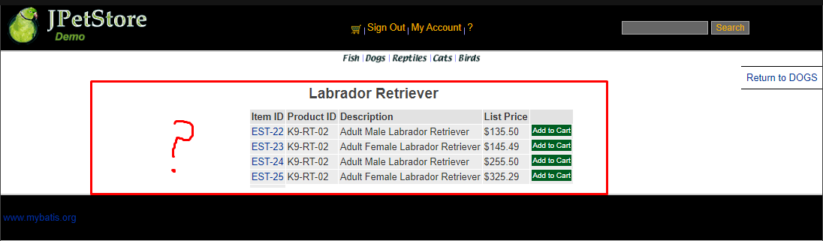

**EVIDENCIA DE PRUEBAS**

| Fecha: | 25/02/2023 | Versión: | 2.01 | Plataforma: | Web |
| --- | --- | --- | --- | --- | --- |
| Resumen: | Validar predeterminado a cliente no logueado | | | | |
| Defecto: | #CP-09 | No se visualizó la imagen del animal predeterminado (Dogs) | | | | |
| Testers | Rebeca Padilla, Oledys Carolina Rojas, Luis Subia, Claudio Castro, Matias Ambrosi, Castillo Natalia, Gonzalo Nicolás Arratia, Capomasi Marcos, Alexis Temporini, Mauro Exequiel Gonzalez | | | | |

1 - Ingresar a la web

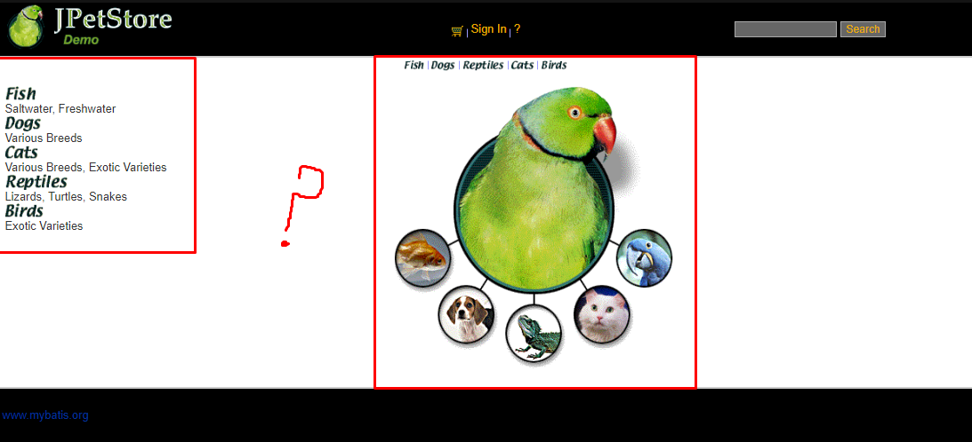

| Fecha: | 25/02/2023 | Versión: | 2.01 | Plataforma: | Web |
| --- | --- | --- | --- | --- | --- |
| Resumen: | Validar preferencia de cliente logueado | | | | |
| Defecto: | #CP-10 | No se visualiza la imagen de categoría del animal seleccionado (Cats) | | | | |
| Testers | Rebeca Padilla, Oledys Carolina Rojas, Luis Subia, Claudio Castro, Matias Ambrosi, Castillo Natalia, Gonzalo Nicolás Arratia, Capomasi Marcos, Alexis Temporini, Mauro Exequiel Gonzalez | | | | |

1 - Ingresar a la web

2 - Seleccionar el botón "Sign In"

3 - Iniciar sesión (User: Pepe12; Password: Pepe123)

4 - Seleccionar el botón "My Account"

5 - En el checklist "Favourite Category" seleccionar la

opción "Cats"

6 - Volver al menú principal dando click en el logo de la página

arriba a la izquierda